02 · Documentación de arquitectura
Sistema Propio · versión F5.6 · 12/11/2026. Decisiones de detalle: docs/adr/0001…0010.

1. Principio rector: monolito modular
El sistema tiene una sola API, una sola base de datos PostgreSQL y un único modelo de identidad, divididos en módulos con fronteras explícitas: paquetes de código propios, tablas propias y comunicación por servicios internos y eventos (ADR-0001).
¿Por qué no microservicios? Los permisos se deciden con datos de varios módulos a la vez (entidad, sede, departamento, asignación). Repartirlos obligaría a replicar la autorización en cada servicio. El equipo es pequeño y el sistema tiene unas 47 personas usuarias.
Esta decisión encaja con Odoo: Odoo también es un monolito modular (un servidor, una base PostgreSQL, módulos addons con dependencias declaradas).

2. Vista de contenedores
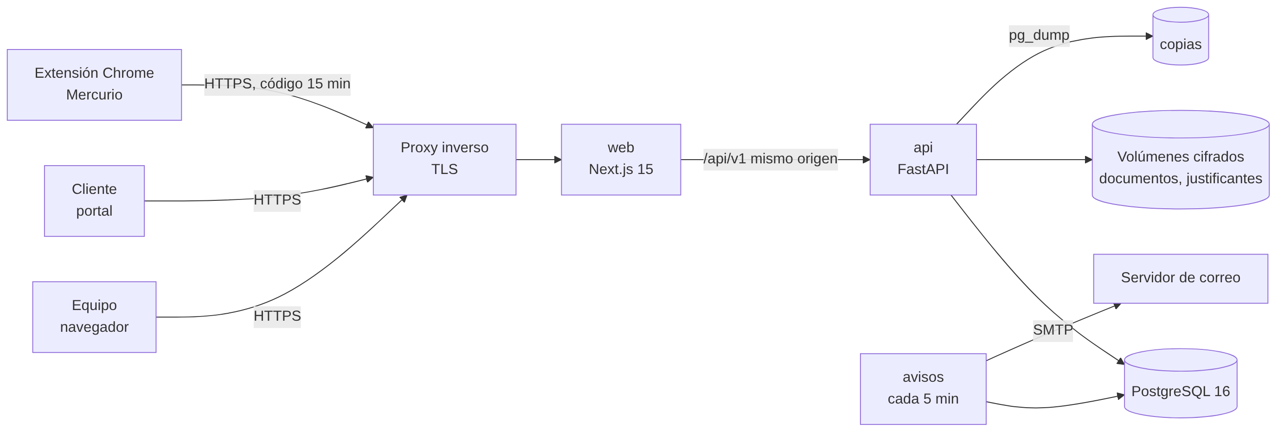
Diagrama
Contenedor | Función
web | Interfaz del equipo y del portal del cliente (Next.js). Reenvía /api/* a la API (mismo origen, sin CORS abierto)
api | Toda la lógica, los permisos, la auditoría, la lectura de documentos (OCR local) y la generación de PDF y SEPA
avisos | Proceso periódico: ejecuta los agentes programados y envía la cola de correo (app.ops.agents, app.ops.outbox)
db | PostgreSQL 16; las reglas críticas se imponen también con triggers
Volúmenes | pgdata, documentos, justificantes y la carpeta copias

3. Capas dentro de la API
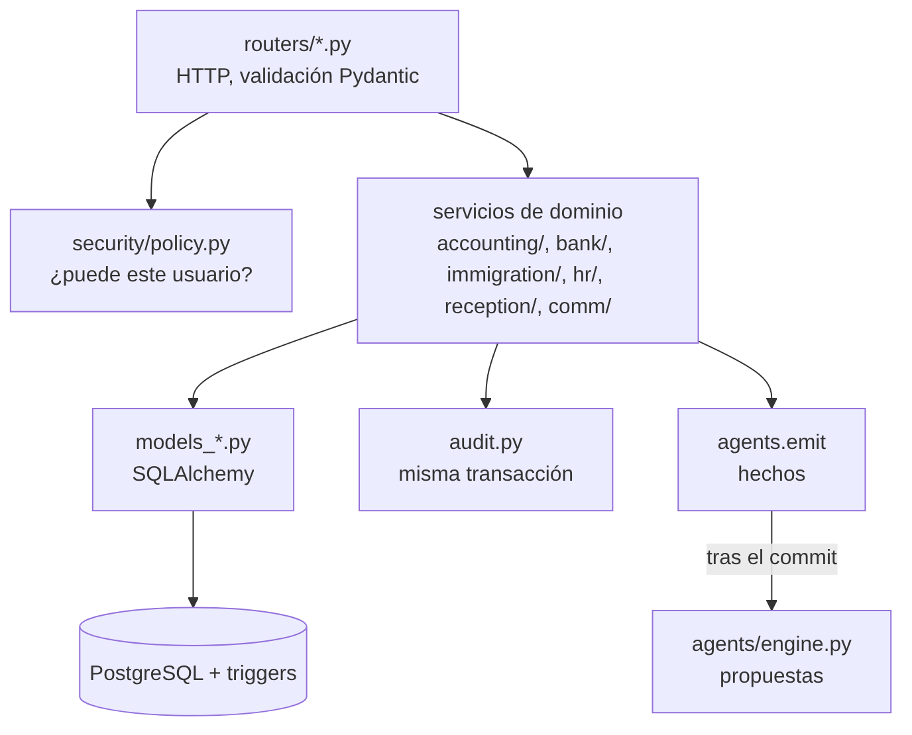
Diagrama
- Router: recibe la petición, valida el esquema y pide el permiso a policy.
- Política (security/policy.py): decide con entidad, sede, departamento, rol y asignación.
  - Entidad ajena → 404; sin permiso → 403.
  - Ambos se auditan.
- Servicio de dominio: aplica las reglas de negocio.
- Auditoría: el evento se escribe en la misma transacción, con estado anterior y posterior.
- Eventos: agents.emit() dentro de la transacción. Los agentes se ejecutan después del commit y solo crean propuestas.
- Base de datos: los triggers impiden lo que nunca debe pasar (borrar, reescribir lo cerrado, autofirmarse).

4. Mapa de módulos y dependencias
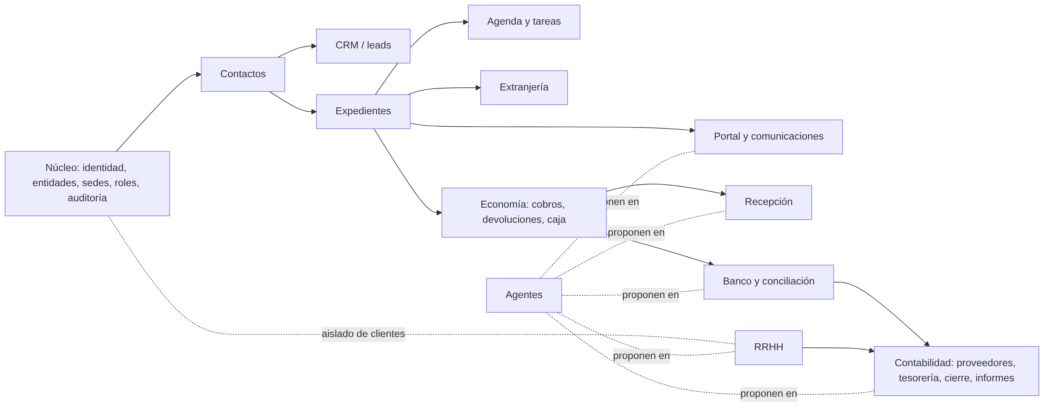
Diagrama
Reglas de dependencia: - Todos los módulos usan el núcleo para la identidad, la autorización y la auditoría. Ninguno tiene su propio control de acceso. - Contactos es la única fuente de la persona: el resto la referencia (contact_id) y nunca copia sus datos. - Los datos de RRHH viven en tablas sin relación con clientes. - Dirección y los informes solo leen los registros operativos. No hay hojas paralelas. - Todo proveedor externo entra por un adaptador con cola, reintentos e idempotencia (correo hoy; pasarela, WhatsApp, firma y bancos en el futuro).

5. Flujos principales

5.1 Del contacto al expediente
Contacto (aviso de duplicado, sin fusión automática) → lead con origen obligatorio → cita (pendiente) → ficha → propuesta de viabilidad → aprobación del letrado → expediente con código consecutivo → tareas y plazos (fecha legal validada ≠ objetivo interno) → cobros.

5.2 Extranjería
- Se abre el expediente con la versión del catálogo de trámites (cada trámite lleva su fuente oficial).
- Se suben los documentos, cifrados.
- La lectura (OCR, MRZ, contrato, padrón, TIE, tasa) propone datos; una persona valida.
- La ficha EX solo admite valores guardados por una persona.
- Se genera un código de 15 minutos. La extensión de Chrome rellena Mercurio sin presentar: no pulsa botones ni marca el consentimiento.

5.3 Banco → conciliación → cierre
- Extracto (Norma 43, CAMT.053, CSV, Excel, HTML-xls) → parser determinista.
- Se guarda el original cifrado. Una reimportación no duplica movimientos.
- El agente conciliacion propone coincidencias explicadas. Contabilidad valida, y validar confirma el cobro.
- Facturas recibidas → remesa → dos firmas de Dirección → fichero SEPA, que una persona sube al banco. El cargo conciliado marca la factura como pagada.
- Cierre del mes: cálculo → revisión → aprobación de Dirección. Después es inmutable, con huella.
- Rutina de Contabilidad: cada paso se da por hecho solo cuando el sistema lo comprueba. Los informes semanal, quincenal y mensual son fotos inmutables.

5.4 Agentes (ADR-0010)
Agente | Se activa con | Propone
conciliacion | bank.imported | Coincidencias de movimientos con cobros, facturas y traspasos
mensajes | case.opened/closed, task.created/changed | Mensajes al cliente por el portal (plantillas versionadas)
recepcion | cash.closed, payment.duplicate_override | Revisión de descuadres y cobros repetidos
rrhh | hr.leave.requested | Avisos de ausencias y documentos
contabilidad | treasury.batch.proposed + diario | Remesas por firmar, cierre del mes, informes por revisar
Toda propuesta lleva una dedupe_key estable (no se repite aunque se rechace) y el permiso con el que se decide.

6. Patrones transversales
- Inmutabilidad: auditoría encadenada con SHA-256; cierres, informes, justificantes y firmas protegidos por triggers.
- Versionado en lugar de borrado: «sustituido», «anulado», versiones de mensajes de 15 minutos.
- Idempotencia: extractos (sha256 + ext_id), cola de correo, propuestas (dedupe_key), documentos (sha256 por expediente).
- Origen de cada dato leído: documento, lector, versión y quién lo validó.
- «No disponible aún»: un módulo sin backend se muestra como pendiente, nunca simulado (ADR-0006).

7. Decisiones de arquitectura (ADR)
ADR | Decisión
0001 | Monolito modular
0002 | Stack: FastAPI, PostgreSQL, Next.js
0003 | Autorización solo en el backend
0004 | Identidad OIDC; modo demo solo en desarrollo
0005 | Auditoría inmutable encadenada
0006 | Módulos pendientes sin simulación
0007 | Acceso local con MFA y sesiones revocables
0008 | Extensión de Mercurio que rellena sin presentar
0009 | Portal propio y conversaciones (sin WhatsApp por ahora, T-31)
0010 | Agentes y bandeja de propuestas

8. Arquitectura destino en Odoo Community
La Dirección ha decidido montar el servidor definitivo sobre Odoo Community. Recomendación: - usar Odoo para lo estándar (contactos, CRM, calendario, facturación y contabilidad básica, RRHH); - programar módulos propios sp_* con la lógica específica del despacho; - usar este sistema como especificación ejecutable: sus reglas, pruebas y datos ficticios definen qué debe hacer cada módulo.
Antes de empezar: compruebe cada módulo en la versión exacta de Odoo que se instale (17.0 o 18.0). Varias funciones que parecen estándar son de Enterprise (de pago) y en Community hay que cubrirlas con módulos de la OCA (Odoo Community Association) o con desarrollo propio. La tabla indica las conocidas a fecha de hoy.

8.1 Correspondencia por módulo
Módulo de Sistema Propio | Odoo Community estándar | OCA (comunidad) | Desarrollo propio necesario
Entidades, sedes, departamentos | res.company (multicompañía), hr.department | — | Modelo sp.branch y campo sede en los registros
Usuarios, roles, permisos | res.users, res.groups, ir.model.access, ir.rule | base_user_role | Grupos por rol y reglas por sede y asignación (ver 08)
2FA y OIDC | auth_totp, auth_oauth | auth_oidc, password_security | Obligar el TOTP a todo usuario interno
Auditoría inmutable | Seguimiento mail.thread (chatter) | auditlog (server-tools) | Cadena SHA-256 y triggers sin UPDATE/DELETE (ver 17)
Contactos (persona maestra) | res.partner | partner_identification, base_vat | Identificadores con control (NIE, DNI, pasaporte), aviso de duplicados sin fusión, ficha mínima enmascarada
CRM | crm | — | Origen obligatorio, embudo propio, Colombia separada
Expedientes | project (opcional como base) | — | Módulo sp_expediente: código consecutivo, asignaciones, fases, sin borrado
Agenda, tareas, plazos | calendar, mail.activity, project.task | — | Fecha legal validada ≠ objetivo interno; aplazamiento con motivo
Extranjería | — | — | Módulo sp_extranjeria: catálogo versionado de trámites, ficha EX, lectura de documentos, código para la extensión. Mantener la extensión de Chrome tal cual
Documentos | ir.attachment (Documents es Enterprise) | dms | Cifrado de archivos, versiones, sin borrado físico
Firma | (Sign es Enterprise) | sign_oca | Pendiente de decisión (firma cualificada)
Portal y comunicaciones | portal, mail | — | Conversaciones por expediente, avisos urgentes con plantilla; trato de usted
WhatsApp / Callbell | (WhatsApp es Enterprise) | — | Conector propio con la API de Callbell (T-31)
Economía (cobros no fiscales, caja, devoluciones) | account.payment | account_cash_* | sp_recepcion: justificante no fiscal, cierre de caja con validador distinto, devoluciones con doble rol
Gastos de empresa | hr_expense | — | Lectura del ticket con OCR local
Banco: extractos | (importación OFX/CAMT es Enterprise) | account_statement_import_* (bank-statement-import), l10n_es_account_statement_import_n43 (l10n-spain) | Formatos Excel de Caixa y BBVA (ya resueltos en bank/parsers.py)
Conciliación | (widget de conciliación es Enterprise en 17+) | account_reconcile_oca | Reglas de propuesta explicadas (bank/matcher.py); nunca automática
Facturas de proveedores | account (Facturación): account.move tipo in_invoice | account_invoice_import (opcional) | Lectura de PDF v2 (accounting/invoices.py) como servicio
Remesas SEPA con doble firma | — | account_payment_order, account_banking_sepa_credit_transfer, account_payment_order_tier_validation / base_tier_validation | Dos firmas de personas distintas, ninguna de quien propone
Cierre del mes, rutina, informes | — | mis_builder (informes) | sp_contabilidad_rutina: pasos comprobados, informes inmutables
Contabilidad general (asientos, modelos AEAT) | account, l10n_es | l10n-spain (modelos 303, 111, 347…), account-financial-reporting | Plan de cuentas de la gestoría (T-40)
Facturación a clientes | account | l10n_es_verifactu / l10n_es_aeat_sii_oca (comprobar certificación VeriFactu) | D-07: solo con un sistema certificado
RRHH | hr, hr_holidays, hr_attendance, hr_expense | payroll (si hiciera falta) | Salario visible solo con permiso; la nómina se lee, no se calcula (T-50)
Agentes | base_automation, ir.cron | queue_job | Modelo sp.proposal (bandeja de propuestas con permiso y dedupe_key)
Correo saliente | mail (cola mail.mail) | — | Correos sin contenido sensible
Copias | Gestor de bases de datos de Odoo | auto_backup | Verificación por restauración (ver 13)

8.2 Módulos propios recomendados (addons/sp_*)
Módulo | Depende de | Origen en este código
sp_base | base, mail, hr | models.py, security/, audit.py: sedes, roles, auditoría encadenada, enmascarado
sp_contactos | sp_base, contacts | routers/contacts.py, validation.py
sp_expediente | sp_contactos, project, calendar | models_work.py, routers/cases.py, routers/tasks.py
sp_extranjeria | sp_expediente | immigration/, routers/immigration*.py, apps/extension-mercurio
sp_portal | sp_expediente, portal | comm/, routers/portal.py, routers/comm.py
sp_recepcion | sp_expediente, account | reception/, routers/economy.py, routers/reception.py
sp_banco | account, OCA bank-statement-import, account_reconcile_oca | bank/
sp_contabilidad | account, OCA bank-payment | accounting/
sp_rrhh | hr, hr_holidays | hr/
sp_agentes | sp_base, base_automation | agents/
sp_lectura (servicio) | — | services/receipts.py, immigration/reader.py, accounting/invoices.py

8.3 Qué conviene reutilizar sin reescribir
- Lectura de documentos (OCR, MRZ, facturas, nóminas, extractos): es Python puro sin dependencia de FastAPI. Puede ir dentro de los módulos de Odoo o como un pequeño servicio interno al que Odoo llama.
- Extensión de Chrome de Mercurio (apps/extension-mercurio): solo hay que cambiar la URL de la que lee la ficha.
- Mapas de los formularios EX (immigration/ex_forms/EXnn.json).
- Pruebas: los casos de apps/api/tests describen el comportamiento esperado. Conviene reescribirlos como TransactionCase de Odoo.
- Reglas de la base de datos: los triggers de alembic/versions/ se pueden crear en el init() de cada modelo de Odoo.

8.4 Riesgos del cambio a Odoo
Riesgo | Mitigación
Se pierde la seguridad por sudo() o por reglas mal definidas | Revisar cada sudo(), hacer pruebas de acceso por rol (equivalentes a test_multiempresa_y_ataques.py) y una auditoría externa
Usar módulos Enterprise sin licencia | Lista cerrada de módulos permitidos; comprobar el manifiesto (license)
La auditoría de Odoo (chatter) se puede editar o borrar | auditlog + tabla propia de solo inserción con triggers
Datos de clientes en la base de pruebas | Bases separadas y semilla ficticia; nunca copiar la base real a desarrollo
Migración de MNP | Importador de expedientes activos con validación y sin fusión automática (pendiente de decisión)
Actualizaciones de versión de Odoo | Fijar la versión, módulos OCA en la misma rama y un entorno de pruebas antes de cada actualización

8.5 Migración de datos de la instalación actual
Los datos reales de la instalación local (cuentas bancarias, extractos, facturas, usuarios) se pueden exportar desde PostgreSQL y cargar en Odoo con scripts de importación. Las reglas: - los IBAN se descifran solo en el servidor, con .env.real; - los archivos originales se mueven cifrados; - la auditoría anterior se conserva como registro histórico de solo lectura.

